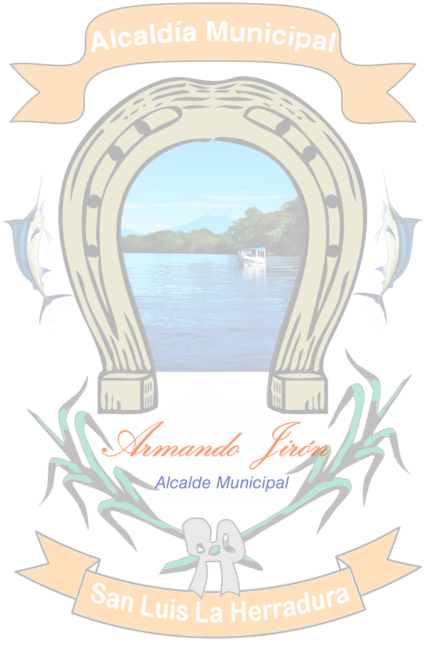

El 8 de abril de 2011 se aprobó mediante Decreto Ejecutivo n° 534 la Ley de Acceso a la Información Pública, esta nueva Ley tiene por objeto “garantizar el derecho de acceso de toda persona a la información pública, a fin de contribuir con la transparencia de las actuaciones de las Instituciones del Estado” según el art. 48 de la LAIP los entes obligados del sector publico tendrán “Unidades de Información Pública”. Por esta razón nuestra Alcaldía Municipal de Villa San Luis La Herradura en Acta n° 1 sesión Ordinaria del uno de mayo de dos mil doce, creó la Unidad de Acceso a la Información Publica la cual está bajo la responsabilidad del Oficial de Información que se encarga de cumplir con las funciones del art. 50 de la LAIP

Eulalio Orellana
Oficial de Información

